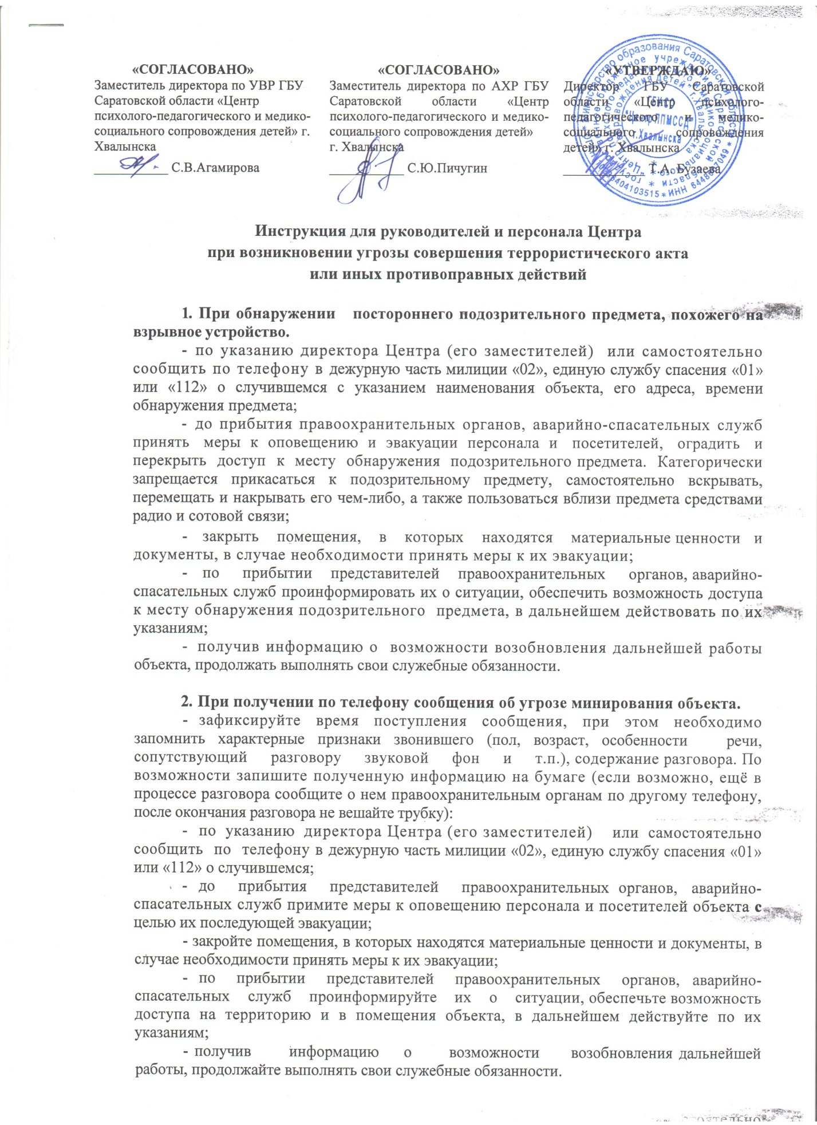

3. При поступлении угрозы в письменной форме.

Угрозы в письменной форме могут поступить на объект, как по почте, так и в результате обнаружения различного рода анонимных материалов (записки, надписи, информации на электронных носителях и т.д.).
После получения материала угрожающего характера необходимо ограничить круг лиц, знакомившихся с содержанием документа, а также принять меры к его сохранению и своевременной передаче в правоохранительные органы. В этих целях:
- с полученным материалом необходимо обращаться с максимальной осторожностью, по возможности, упаковать его в чистый, плотно закрывающийся полиэтиленовый пакет и поместить в плотную папку;
- стараться не оставлять на документе отпечатков своих пальцев;
- если документ поступил в конверте, его вскрытие производить только с левой или правой стороны, аккуратно отрезая кромки конверта ножницами;

- сохраняйте все поступившие материалы: сам документ с текстом, любые
вложения, конверт и упаковку;
- поступившие материалы не должны сшиваться, склеиваться, на них нельзя ставить регистрационные штампы, делать надписи, подчеркивать или обводить отдельные места в тексте, писать резолюции и указания, также запрещается их мять и сгибать.

4. При совершении террористического акта на объекте.

4.1. При подрыве взрывного устройства:
- незамедлительно сообщите о случившемся в правоохранительные органы, УМЧС, администрацию района, вызовите скорую помощь;
- примите меры к спасению людей, удалению их из опасной зоны, оказанию помощи пострадавшим и направлению их в лечебные учреждения;
- не допускайте посторонних лиц к месту происшествия;
- в случае обнаружения предметов, представляющих опасность для жизни и здоровья людей, примите меры к оцеплению опасной зоны на расстоянии, исключающем возможность поражения людей, недопущению в указанную зону посторонних лиц и транспорта;
- по прибытии представителей правоохранительных органов, аварийно-
спасательных служб проинформируйте их о складывающейся ситуации, обеспечьте возможность доступа к месту происшествия, в дальнейшем действуйте по их указаниям.
4.2. При захвате заложников:
- о сложившейся ситуации незамедлительно сообщите в правоохранительные
органы;
- примите меры к удалению людей из опасной зоны, оказанию помощи в случае
необходимости пострадавшим и в случае необходимости направлению их в лечебные учреждения;
- не вступайте в переговоры с террористами по собственной инициативе;
- примите меры к беспрепятственному проходу (проезду) на объект
сотрудников правоохранительных органов, спасательных служб, автомашин медицинской помощи;
- по прибытии сотрудников правоохранительных органов окажите помощь в получении интересующей их информации;
- при необходимости выполняйте требования преступников, если это не связано с причинением ущерба жизни и здоровью людей, не противоречьте преступникам, не рискуйте жизнью окружающих и своей собственной;
- не допускайте действий, которые могут спровоцировать нападавших к
применению оружия и привести к человеческим жертвам.
4.2.1. Если вы сами стали заложником:
- не рискуйте своей жизнью и жизнью окружающих. В этих целях: не
пытайтесь оказывать сопротивление, не высказывайте своё возмущение, не
провоцируйте преступников на насильственные действия какими-либо способами;
- если вы ранены, обратитесь за помощью к окружающим или сами постарайтесь остановить кровотечение, сделав перевязку;
- окажите помощь тем, кто находится рядом и нуждается в этом.
4.2.2. Во время проведения спецслужбами операции по освобождению заложников неукоснительно соблюдайте следующие требования:
- лежите на полу лицом вниз, голову закройте руками и не двигайтесь;
- не бегите навстречу сотрудникам спецслужб или от них, так как вас могут принять
за преступника;
- если есть возможность, держитесь подальше от террористов, а также от проемов
дверей и окон;
- ни в коем случае не берите в руки оружие.

5. При возникновении иных чрезвычайных ситуаций.

- сообщите директору, иному ответственному лицу на объекте о
возникновении чрезвычайной ситуации, по их указанию или самостоятельно сообщите в единую службу спасения «01» или «112» с указанием наименования объекта и его адреса;
- при необходимости примите меры к выводу людей с объекта, согласно планам эвакуации.

